Subject: Pruebe la versión en Español de Fidelity NetBenefits


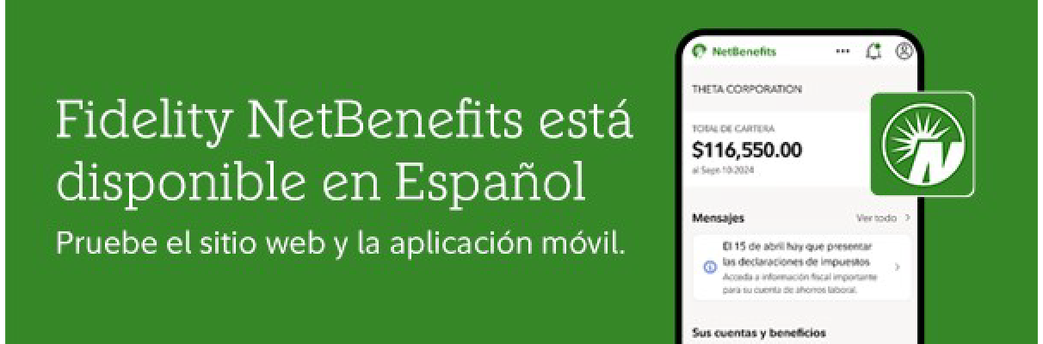



Cuando utiliza NetBenefits.com y la aplicación móvil de NetBenefits en español, puede hacer lo siguiente::

- Administrar sus cuentas
Cambie sus contribuciones con confianza y revise su saldo
- Construir sus conocimientos
Acceda rápidamente a materiales educativos sobre una amplia gama de temas
- Revisar su progreso
Realice fácilmente un seguimiento de su plan y sus metas con herramientas y recursos traducidos

Descargue la aplicación de NetBenefits para obtener más formas de acceder y administrar sus beneficios para empleados.

Política de Privacidad | Condiciones de Uso

La información contenida en este correo electrónico está destinada únicamente a la atención y uso del destinatario designado. Este mensaje o cualquier parte del mismo no debe ser divulgado, copiado, distribuido o retenido por ninguna persona sin autorización del destinatario.

Invertir conlleva riesgos, incluido el riesgo de pérdida.

La Captura de Pantalla es Solo para Fines Ilustrativos. Puede que haya páginas que no se hayan traducido
No responda a este correo electrónico. Este buzón no se supervisa y no recibirá respuesta.
NetBenefits y el logotipo de Fidelity Investments son marcas de servicio registradas de FMR LLC Fidelity Brokerage Services LLC, Miembro NYSE, SIPC, 900 Salem Street, Smithfield, RI 02917
© 2026 FMR LLC. Todos los derechos reservados. 1244744.1.0

